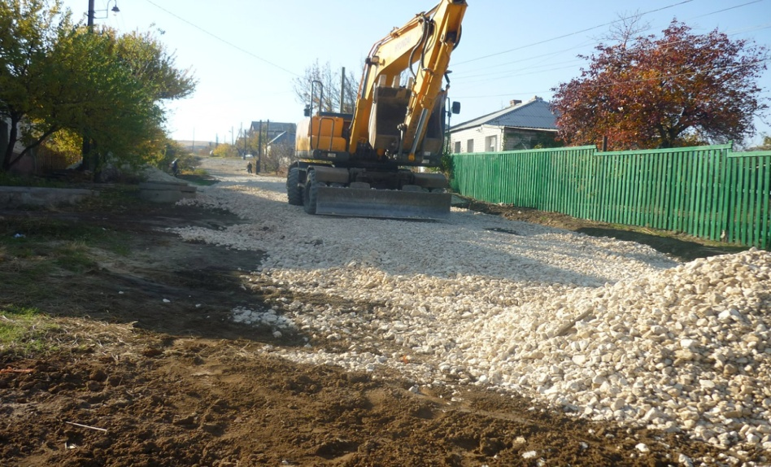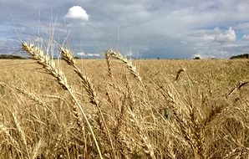

К проекту решения Ижевской сельской Думы о бюджете на 2019 год и на плановый период 2020 и 2021 годов

[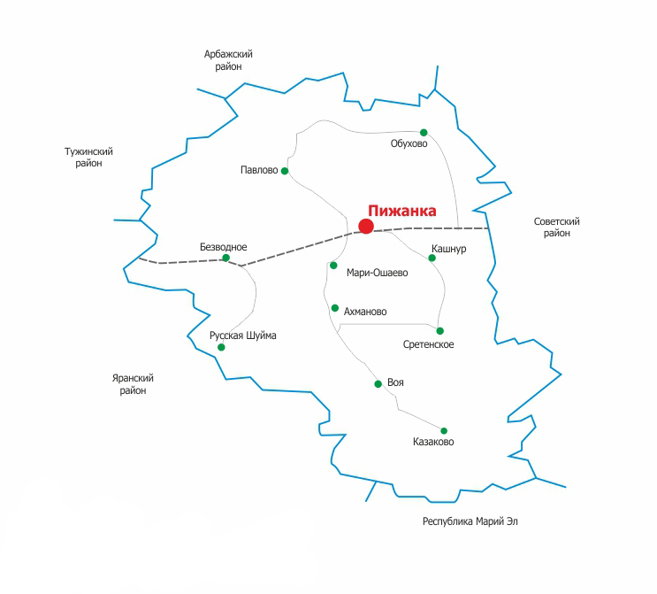](http://www.kvartkirov.ru/raions/pizhanka-karty)

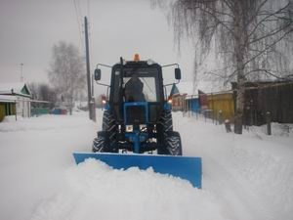

**Особенности формирования бюджета Ижевского сельского поселения на 2019 год и плановый период 2020 и 2021 годов**



Формирование бюджета Ижевского сельского поселения на 2019 год осуществлялось в соответствии с направлениями, определенными Бюджетным посланием Губернатора Кировской области Законодательному Собранию Кировской области, Бюджетным посланием главы Пижанского района, прогнозом социально-экономического развития Ижевского сельского поселения, муниципальными программами Ижевского сельского поселения.

Планирование бюджета Ижевского сельского поселения осуществлялось в соответствии с методикой, утвержденной постановлением Администрации Ижевского сельского поселения от 28.07.2015 № 130 «Об утверждении методики формирования налоговых и неналоговых доходов бюджета Пижанского района», а также методикой прогнозирования поступления доходов в бюджет Ижевского сельского поселения Пижанского района Кировской области от 05.09.2016 г. № 67 (ред. от 24.07.2017 №59).

**Показатели социально-экономического развития Ижевского сельского поселения**

|  |  |  |  |  |  |
| --- | --- | --- | --- | --- | --- |
| **Наименование показателя** | **2017 год**  **(отчет)** | **2018 год** | **2019 год** | **2020 год** | **2021 год** |
| Среднегодовая численность населения  Ижевского сельского поселения, тыс. человек | 1,120 | 1,065 | 1,016 | 0,970 | 0,928 |
| Среднегодовая численность населения  занятого в экономике, человек | 254 | 248 | 240 | 233 | 229 |
| Фонд оплаты труда, тыс. рублей | 63084,5 | 65733,4 | 67100,0 | 68731,9 | 70665,3 |
| Прибыль прибыльных предприятий, тыс. рублей | 4276,0 | 14135,0 | 15000,0 | 16000,0 | 18000,0 |

**ОСНОВНЫЕ ХАРАКТЕРИСТИКИ БЮДЖЕТА, ТЫС. РУБЛЕЙ**



Бюджет – это совокупность доходов и расходов на определенный период времени.

**ДОХОДЫ БЮДЖЕТА, ТЫС. РУБЛЕЙ**

**2017 год (отчет) 2018 год* 2019 год 2020 год 2021 год**

|  |  |  |  |  |  |
| --- | --- | --- | --- | --- | --- |
| **Налоговые доходы**  сумма налоговых доходов и удельный вес налоговых доходов в объеме налоговых и неналоговых доходов | 1657,176 | 1751,8 | 1979,8 | 2005,0 | 2048,5 |
| **Неналоговые доходы**  сумма налоговых доходов и удельный вес налоговых доходов в объеме налоговых и неналоговых доходов | 239,313 | 414,9 | 63,1 | 63,1 | 63,1 |

**ОБЪЕМ И СТРУКТУРА НАЛОГОВЫХ ДОХОДОВ**

|  |  |  |
| --- | --- | --- |
| 2019 год | 2020 год | 2021 год |
|  |  |  |
| **804,3** **Налог на доходы**  тыс. рублей **физических лиц** | **826,0 Налог на доходы**  тыс. рублей **физических лиц** | **847,5 Налог на доходы**  тыс. рублей **физических лиц** |
| **317,6 Акцизы по**  тыс. рублей **подакцизным товарам** | **356,1 Акцизы по**  тыс. рублей **подакцизным товарам** | **378,1 Акцизы по**  тыс. рублей **подакцизным товарам** |
| **77,6 Налог на имущество**  тыс. рублей **физических лиц** | **76,0 Налог на имущество**  тыс. рублей **физических лиц** | **76,0 Налог на имущество**  тыс. рублей **физических лиц** |
| **775,3 Земельный налог**  тыс. рублей | **741,9 Земельный налог**  тыс. рублей | **741,9 Земельный налог**  тыс. рублей |
| **5,0** **Государственная** тыс. руб. **пошлина** | **5,0 Государственная**  тыс. руб. **пошлина** | **5,0 Государственная**  тыс. руб. **пошлина** |



**Налог на доходы физических лиц (НДФЛ) –** основной вид прямых налогов. Исчисляется в процентах от совокупного дохода физических лиц за вычетом документально подтвержденных доходов, в соответствии с действующим законодательством.

**Доля поступлений налога в общем объеме налоговых и неналоговых**

**доходов бюджета в 2019, 2020 и 2021 годах.**

*первоначальный прогноз



Увеличение поступлений по акцизам на нефтепродукты обусловлено увеличением ставок акцизов в рамках проводимого Правительством Российской Федерации «налогового маневра» по нефтегазовым доходам.

*первоначальный прогноз



**ОБЪЕМ И СТРУКТУРА НЕНАЛОГОВЫХ ДОХОДОВ**

|  |  |  |
| --- | --- | --- |
| 2019 год | 2020 год | 2021 год |
|  |  |  |
| **3,1** **Доходы от использования**  тыс. рублей  **имущества** | **3,1 Доходы от использования**  тыс. рублей **имущества** | **3,7 Доходы от использования**  тыс. рублей **имущества** |
| **60,0 Средства самообложения тыс. руб. граждан** | **60,0 Средства самообложения**  **Тыс. руб. граждан** | **60**,**0** **Средства** **самообложения**  **Тыс**. **руб**. **граждан** |

**ОБЪЕМ И СТРУКТУРА БЕЗВОЗМЕЗДНЫХ ПОСТУПЛЕНИЙ**

|  |  |  |
| --- | --- | --- |
| 2019 год | 2020 год | 2021 год |
|  |  |  |
| **360,0** **Субсидии**  тыс. рублей |  |  |
| **78,3 Субвенции**  тыс. рублей | **79**,**9** **Субвенции**  тыс. рублей | **79,9** **Субвенции**  тыс. рублей |

**Расходы бюджета Ижевского сельского поселения по разделам бюджетной классификации расходов**



При формировании расходной части бюджета учтены основные направления бюджетной политики, которые были заложены в основу формирования действующего бюджета, обозначенные бюджетным посланием Губернатора Кировской области Законодательному собранию Кировской области.

**Распределение расходов бюджета Ижевского сельского поселения по муниципальным программам**

|  |  |  |  |
| --- | --- | --- | --- |
| **2019 г.** | **2020 г.** | **2021 г.** | **Муниципальные программы** |
| 1147,7 | 1208,3 | 1267,9 | *Муниципальная программа Ижевского сельского поселения Пижанского района Кировской области «Развитие управления*» |
| 317,6 | 356,1 | 378,1 | *Муниципальная программа Ижевского сельского поселения Пижанского района Кировской области «Развитие транспортной системы*» |
| 682,3 | 250,0 | 216,9 | *Муниципальная программа Ижевского сельского поселения Пижанского района Кировской области «Модернизация жилищно-коммунального хозяйства»* |

**Контактная информация**

Администрация Ижевского сельского поселения

*613388, Кировская область, д.Павлово, ул. Октябрьская, д.8*

*тел., факс (83355) 2-62-00*

*Е-mail: izhievskaia@list.ru*